[](http://www.google.be/url?sa=i&rct=j&q=&esrc=s&source=images&cd=&cad=rja&docid=kBNcEOi-HWY42M&tbnid=IqmYvrjKP1o8hM:&ved=0CAUQjRw&url=http://www.europeanshoulderconference.ugent.be/venue.html&ei=SzOxUsWKAuWg0QX83YF4&bvm=bv.58187178,d.bGQ&psig=AFQjCNH0umYUz46DU3SobK8e7yCpEjBKcQ&ust=1387431089413689)

Verslag Ingenieursproject Elektronica-ICT

Elektronische sturing voor een hoogrendement elektromotor

door

Groep 5

Frederic Anthierens

Maxim Eeckhout

Mike Standaert

[Jonas Vandamme](https://www.facebook.com/JonasVD2?fref=grp_mmbr_list)  
Jente Vansteenkiste

Coaches:

Ing. Gianni Allebosch

Ing. Maarten Slembrouck

Ing. Dimitri Van Cauwelaert

Universiteit Gent  
Faculteit Ingenieurswetenschappen en architectuur  
Opleiding Toegepaste Ingenieurswetenschappen

Academiejaar 2014-2015

[](http://www.google.be/url?sa=i&rct=j&q=&esrc=s&source=images&cd=&cad=rja&docid=kBNcEOi-HWY42M&tbnid=IqmYvrjKP1o8hM:&ved=0CAUQjRw&url=http://www.europeanshoulderconference.ugent.be/venue.html&ei=SzOxUsWKAuWg0QX83YF4&bvm=bv.58187178,d.bGQ&psig=AFQjCNH0umYUz46DU3SobK8e7yCpEjBKcQ&ust=1387431089413689)

Verslag Ingenieursproject Elektronica-ICT

Elektronische sturing voor een hoogrendement elektromotor

door

Groep 5

Frederic Anthierens

Maxim Eeckhout

Mike Standaert

[Jonas Vandamme](https://www.facebook.com/JonasVD2?fref=grp_mmbr_list)  
Jente Vansteenkiste

Coaches:

Ing. Gianni Allebosch

Ing. Maarten Slembrouck

Ing. Dimitri Van Cauwelaert

Universiteit Gent  
Faculteit Ingenieurswetenschappen en architectuur  
Opleiding Toegepaste Ingenieurswetenschappen

Academiejaar 2014-2015

Inleiding

1 Prototype 1

1.1 Het bouwen 1

1.2 De oscilloscoop 1

1.3 Arduino 2

2 Werking brushless DC motor 4

3 Definitief ontwerp 5

3.1 Ideale opstelling 5

3.2 Uitvoering 7

3.2.1 Eerste versie motor: drie fasen motor 7

3.2.1.1 Opstelling 7

3.2.1.2 Programeren in Arduino 10

3.2.2 Tweede versie motor: één fase motor 12

3.2.2.1 Opstelling 12

3.2.2.2 Programeren in Arduino 12

3.2.2.3 Bepaling rendement 14

4 Belbintest 20

4.1 Maxim Eeckhout 20

4.2 Mike Standaert 20

4.3 Jonas Vandamme 20

4.4 Jente Vansteenkiste 20

4.5 Frederic Anthierens 21

Conclusie 22

Figurenlijst 23

Lijst met tabellen 23

Referentielijst 24

# Inleiding

In dit verslag wordt een elektromotor gebouwd. Hierbij wordt vertrokken van het prototype van de coaches. Deze wordt nagebouwd door de verschillende componenten van het prototype te analyseren. Er volgt een bespreking rond eventuele verbeteringen van het prototype, om zo een eerste blik te krijgen van het definitieve ontwerp. Vervolgens wordt een transistorschakeling gebouwd en is er al een eerste contact met Arduino. Het programma wordt gebruikt om de motor aan te drijven. De laatste stap van het eerste deel bestaat erin om de transistorschakeling en de elektrische schakeling van de motor samen te voegen tot één schakeling en deze dan te laten aandrijven door Arduino.

In de tweede grote stap van het ingenieursproject wordt de definitieve motor ontworpen. Ook de bepaling van het rendement is een onderdeel van het ontwerpproces. Uiteindelijk wordt de definitieve motor gebouwd en het rendement bepaald.

# Prototype

## Het bouwen

Als vertrekbasis wordt het prototype van de coaches gebruikt. Het prototype is een permanente magneet gelijkstroommotor. De motor bevat deze componenten: een *reed-contact*, een *LED* (die doet hier dienst als verbruiker), twee magneten, een rotor en een spoel.

Eerst wordt de werking van een permanente magneet gelijkstroommotor van naderbij bestudeerd. Het reed-contact bestaat uit twee kleine metalen platen, die net niet met elkaar in verbinding staan. Het contact wordt gemaakt wanneer één van de twee magneten dicht genoeg bij de magneetschakelaar is. Wanneer de 2 platen tegen elkaar komen, sluit het circuit waardoor er stroom vloeit naar de spoel. Die spoel wekt een magnetisch veld op. Terwijl magneet A nabij het reed-contact is, bevindt de andere zich op 180 graden van de eerste. Het prototype is zodanig gebouwd dat de tweede magneet voorbij de as van de spoel is, als het circuit gesloten wordt. Hierdoor ondervindt de tweede magneet een afstootkracht, waardoor de rotor gaat draaien. Tijdens het roteren verwijdert de eerste magneet zich van het contact, zodat het circuit terug open is. De rotor bevat genoeg energie door de stoot en het draait ver genoeg, totdat magneet B aan de schakelaar is. Het proces herhaalt zich.

## De oscilloscoop

In deze stap van het project wordt de spoel van het prototype getest. Het prototype wordt namelijk aangesloten op een oscilloscoop. De oscilloscoop geeft figuur 1 weer, die het gedrag van de spoel representeert. In de grafiek wordt de spanning in functie van de tijd geplaatst. Wanneer Figuur 1 van naderbij wordt bekeken, valt te concluderen dat de spoel oplaadt tot ongeveer 7 V. Vervolgens ontlaadt de spoel en vertoont de curve van de grafiek bijgevolg eerst een lichte daling om vervolgens zeer snel het minimum te bereiken. Het verschil tussen de maximum waarde en de minimum waarde bedraagt 42 V. Het verschil tussen deze waarden valt te verklaren aan de hand van de Wet van Lenz (Dupré, 2014). Verder betekent het verschil tussen beide waarden dat de spoel met zijn resterende magnetische energie een negatieve elektromotorische kracht opwekt, wat puur verlies is en dus zeer nadelig voor het rendement van de elektrische motor.

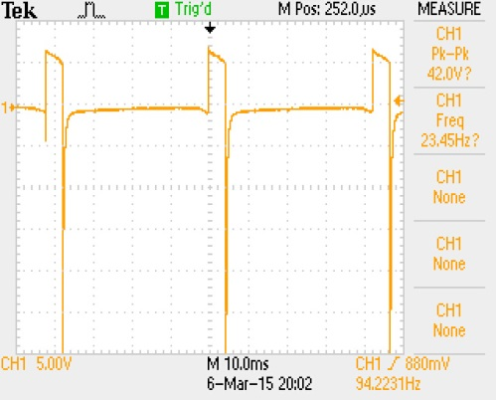

Figuur 1: Uitslag test prototype

## Arduino

Voor het definitieve ontwerp van de motor is het echter de bedoeling dat deze wordt aangestuurd door de Arduino. Dit wordt verwezenlijkt in verschillende tussenstappen. Eerst wordt een transistorschakeling gebouwd door gebruik te maken van een breadboard. Hierbij valt te vermelden dat er nog geen gebruik wordt gemaakt van een Arduino. In deze schakeling wordt er een *MOSFET* gebruikt als transitor om de hoeveelheid stroom in de schakeling te variëren. Verder bestaat deze schakeling nog uit een reed-contact en een LED. In deze stap is er bewust voor gekozen om een MOSFET te gebruiken in plaats van een bipolaire transistor, dit omdat een MOSFET compacter is dan een bipolaire transistor en bovendien verbruikt een MOSFET ook minder stroom.

Vervolgens wordt er overgegaan naar de tweede tussenstap. In deze stap wordt er eerst een programma geschreven naar de Arduino. De bedoeling is dat de Arduino het signaal kan analyseren van het reed-contact en zo een beslissing kan nemen. De Arduino gaat dan verder de transistor aansturen die op zijn beurt de spoel aanstuurt.

De code voor het programma wordt geschreven in de bijgeleverde software van Arduino dat terug te vinden is op hun site (Arduino, 2015). Het programma ziet eruit zoals Figuur 2 en bestaat uit twee grote delen. Het eerste deel is de *setup*. Alles wat in de setup staat wordt maar 1 keer doorlopen. Hierin worden meestal de pinnen geïnitialiseerd. In dit geval is pin 2 een input-pin en pin 11 een output-pin. Het tweede deel is de *loop*. Alles wat in de loop staat wordt een oneindig aantal keer doorlopen, totdat het niet meer mogelijk is. Hierin wordt het algemene programma geschreven. In dit geval wordt er gekeken of pin 2 laag is. Als dit het geval is, dan zal pin 11 laag zijn. Anders zal pin 11 hoog zijn en de transistor dus schakelen.

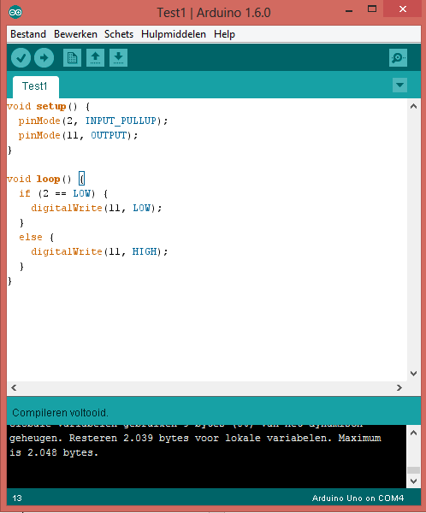

Figuur 2: Programma prototype

Er zijn al twee verschillende soorten schakelingen gebouwd: het eerste prototype van de motor en de transistorschakeling met de LED. In de laatste stap moeten de twee schakelingen samengevoegd worden tot één geheel. Belangrijk om hierbij op te merken is dat de transistorschakeling gebouwd was in functie van het implementeren in de motor. De aansturing van de LED gebeurde hierbij op dezelfde manier als de aansturing van de spoel zou verlopen.

Het reed-contact moet in deze schakeling de functie van de drukknop op zich nemen. Dat signaal wordt opgevangen door de Arduino, welk op zijn beurt een signaal geeft aan de MOSFET. Zoals eerder vermeld moest nu niet de LED maar de spoel bekrachtigd worden. Wanneer één van de twee vaste magneten op de rotor in de buurt komt van het reed-contact, wordt de spoel bekrachtigd door de MOSFET volgens het bovenstaande principe. Eenmaal alle componenten correct gepositioneerd zijn, draait de motor met behulp van de MOSFET. Het eindresultaat is weergegeven in Figuur 3.

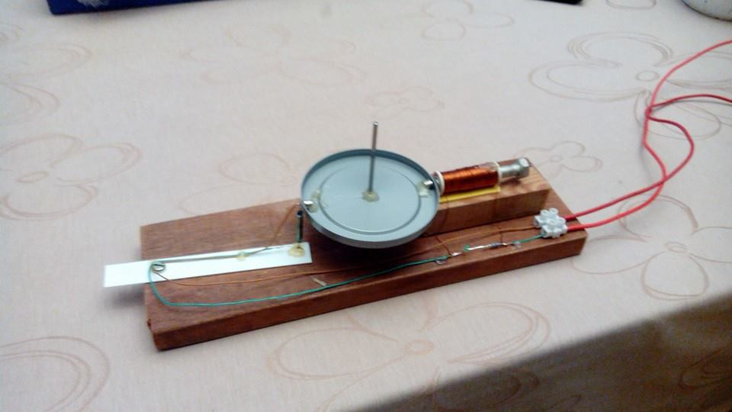

Figuur 3: Eindresultaat prototype

# Werking brushless DC motor

Zoals de naam al doet vermoeden is de *brushless DC motor* een motor aangestuurd door gelijkspanning (Learn Engineering, 2014). Een brushless DC motor bestaat uit een lager waarop er een rotor is bevestigd. Op deze rotor zijn er twee permanente magneten te vinden. De hoek tussen de twee magneten bedraagt 180 graden. Verder worden er rond de rotor een paar spoelen geplaatst, die dienst doen als elektromagneten. Om de werking van de brushless DC motor beter te kunnen uitleggen, wordt het volgende voorbeeld gebruikt die weergegeven is in Figuur 4. Op deze figuur worden zes spoelen afgebeeld, die geplaatst worden op de hoekpunten van een regelmatige zeshoek. Vervolgens worden de spoelen die over elkaar staan, op een specifieke manier gewikkeld en met elkaar verbonden. Als er een stroom wordt gestuurd door de draad, wordt in de ene spoel een Noordpool geïntroduceerd en in de andere spoel een Zuidpool. Hierdoor worden de beide magneten aangetrokken naar de tegengestelde polariteiten, waardoor de rotor beweegt. Dit proces wordt voor de volgende spoelen herhaald waardoor er een draaiend magnetisch veld gecreëerd wordt dat de permanente magneten volgen. Verder wordt dit principe nog verbeterd door twee aanliggende spoelen omgekeerd te bekrachtigen. Hierdoor worden er een Noord- en Zuidpool geïnduceerd met dezelfde polariteit als die van de permanente magneet en wordt deze extra afgestoten. Als laatste bevat een brushless DC motor ook nog sensoren zodat er kennis is over de positie van de permanente magneten. De informatie die de sensoren binnen krijgen wordt doorgestuurd naar een elektrische controller. Dit kan bijvoorbeeld een Arduino zijn. Deze *controller* weet dan waar de magneten zich bevinden en zal op basis daarvan de juist spoelen bekrachtigen.

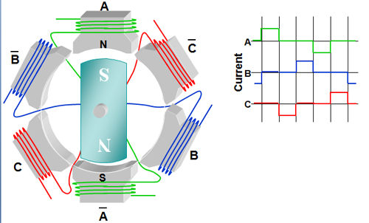

Figuur 4: Schema brushless DC motor (Parker, 2012)

# Definitief ontwerp

## Ideale opstelling

Het ontwerp van de brushless DC motor wordt als vertrekbasis genomen voor het ontwerp van deze motor. Er worden wel een paar belangrijke wijzigingen doorgevoerd. Eerst en vooral bestaat de motor uit twee grote delen. Het ene deel is de eigenlijke motor en het andere deel dient als generator. Er wordt een deel van de motor als generator gebruikt om zo het rendement te kunnen bepalen. Dit principe wordt in 3.2.2.3 van dit verslag uitgelegd. Elk van deze motoren heeft drie spoelen in plaats van de zes spoelen om de motor aan te drijven. Verder valt hierbij op te merken dat in dit ontwerp de generator ook gebruikt kan worden om de motor aan te drijven. Hierdoor ontstaat een brushless DC motor die aangedreven wordt door zes spoelen.

Het tweede punt waarop deze elektromotor verschilt van een klassieke brusless DC motor, berust zich in het feit dat er gebruik gemaakt wordt van afstoting in plaats van aantrekking. Hierdoor wordt de elektromotor zuiniger omdat de puls korter is bij afstoting in plaats van aantrekking.

Op figuur 5 wordt het bouwplan van de elektromotor weergegeven. Dit schema bevat twee symmetrische delen. Het bovenste deel is de motor, terwijl het onderste deel de generator voorstelt. Als het circuit van de motor wordt overlopen, worden de negen MOSFETS als eerste tegen gekomen. Deze MOSFETS worden door de Arduino aangestuurd. Dit gebeurt op basis van het signaal dat de Arduino ontvangt van de drie hall-sensoren.

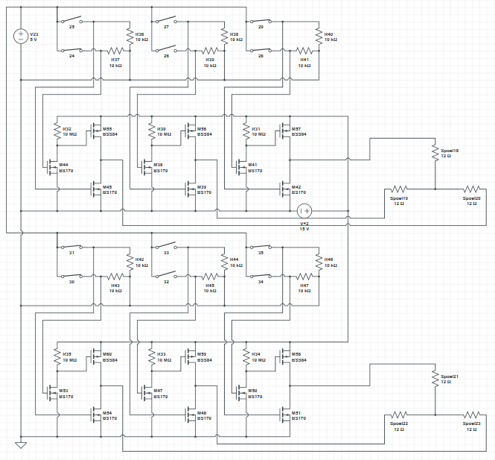

Figuur 5: Bouwplan elektromotor

In de volgende stap wordt het rendement van de motor bepaald. Wanneer men het rendement van een motor wilt bepalen, moet men eerst weten welke vormen van energie er zijn, en welke verliezen daarmee gepaard gaan. Bij een brushless DC motor zijn er drie vormen van energie.

Eerst en vooral is er elektrische energie. Hierbij treden er al enkele verschillende verliezen op. Zo treden er twee verliezen op in de spoel. De spoel wekt enerzijds een verliesstroom op. Verder bezit de draad van de spoel ook nog een kleine weerstand.

Vervolgens wordt de elektrische energie omgezet in magnetische energie, die de tweede vorm van energie is. In een brushless DC motor treedt er bij magnetische energie verlies op in de kern van de spoel. Dit verlies hangt af van twee factoren. Een eerste factor is het materiaal waaruit de kern van de spoel is vervaardigd. Verder hangt het ook af of de kern al dan niet gelamineerd is. In dit project wordt dit niet gedaan hoewel het beter is als de kern van de spoel gelamineerd zou zijn. Dat zou de foucaultstromen die optreden in de kern, minimaliseren. De twee voornaamste redenen waarom de kern niet gelamineerd is, zijn de volgende: het is moeilijk om de kern te lamineren, en het is het ook te duur.

Als laatste wordt magnetische energie omgezet in mechanische energie. In een brushless DC motor treden bij mechanische energie twee verliezen op. Zo treedt er door wrijving energieverlies op in de rotor. Bijgevolg moet er voor de rotor het beste mogelijke model gekozen worden zodat de wrijvingskracht zo klein mogelijk is. Vervolgens moet er ook gekeken worden of de rotor goed uitgebalanseerd is. Daarom is de brushless DC motor van het eindmodel 3D geprint en wordt die achteraf nog uitgelijnd, zodat er zo weinig mogelijk verlies optreedt.

Na het analyseren van de verschillende verliezen, wordt de motor uitgetekend in het programma Inventor. Dit model wordt ontworpen terwijl er constant rekening wordt gehouden met de factoren van de vorige stap die het rendement beïnvloeden. Deze tekening is weergegeven in Figuur 6.

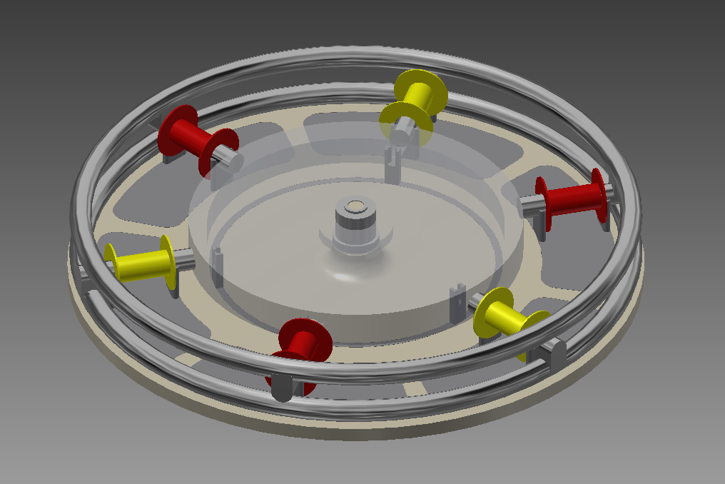

Figuur 6: Tekening motor in Inventor

Op deze tekening zijn de spoelen in twee kleuren getekend om duidelijk weer te geven dat het ontwerp uit twee delen bestaat. Zo horen de spoelen van de ene kleur (bijvoorbeeld de kleur rood) tot de motor terwijl de drie andere spoelen dan tot de generator behoren. Er valt bij de tekening op te merken dat de ring waarop de hall-sensoren zich bevinden, handmatig verdraaid kunnen worden. Dit heeft als voordeel dat de hall-sensoren op voorhand op de juiste positie geplaatst kunnen worden, waardoor het programmeren van de elektromotor iets eenvoudiger wordt. Als laatste is te zien dat de spoelhouders verwijderd kunnen worden. Hierdoor bestaat de mogelijkheid om eerst het rendement van de elektromotor te bepalen, aangedreven door één spoel. Vervolgens worden er dan meerdere spoelen geplaatst om de motor aan te drijven. Zo kan er al dan niet bepaald worden of er een beter rendement verkregen wordt met een motor die door meer dan één spoel wordt aangedreven. Echter is het rendement van een motor, aangedreven door drie spoelen, niet bepaald wegens tijdsgebrek. Er kan dus niet met zekerheid worden gesteld dat een motor aangedreven door drie spoelen een beter rendement oplevert.

## Uitvoering

### Eerste versie motor: drie fasen motor

#### Opstelling

De opstelling van deze versie is schematisch weergegeven in figuur 7. Op deze figuur is de voedingsbron links weergegeven. Wanneer men het elektrisch circuit overloopt, komt men drie groepen tegen, die elk bestaan uit drie MOSFETS. Die zijn elk verbonden met de grond en met de Arduino. Vervolgens loopt de stroom van de MOSFETS naar de spoelen, om zo terug naar de voedingsbron te lopen. Al deze componenten worden weergegeven in de foto van de motor (Figuur 8). Net zoals het prototype zijn hier twee magneten bevestigd op de rotor. Als laatste valt hierbij op te merken dat, in vergelijking met het prototype, de Arduino nu twee hall-sensoren gebruikt in plaats van 1 hall-sensor.

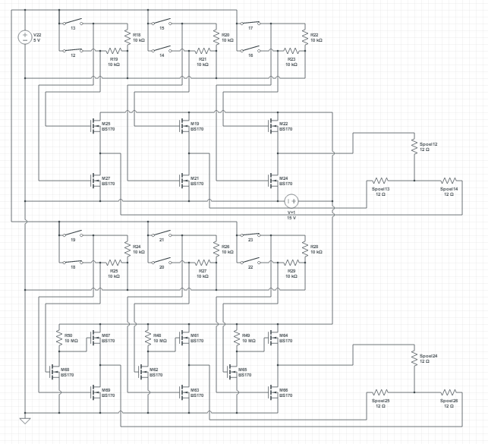

Figuur 7: Schematische weergave drie fasen motor

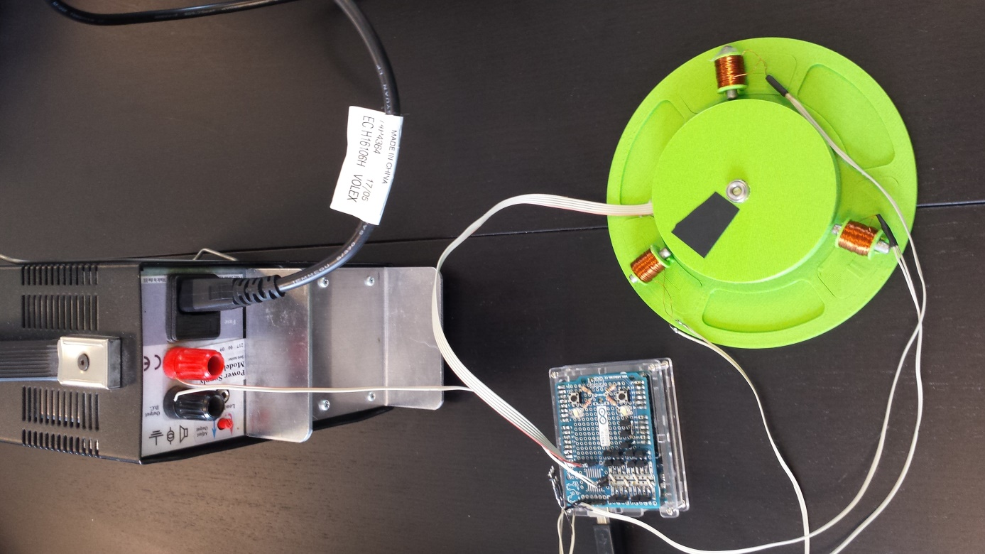

Figuur 8: Opstelling drie fasen motor

Vervolgens kan ook de PCB, die bevestigd is op de Arduino, van naderbij bestudeerd worden. Deze is terug te vinden op Figuur 9. Op de PCB zijn er vijftien MOSFETS bevestigd. Dit verschilt van de verwachte achttien wegens budgettaire beslissingen. Hierbij valt op te merken dat er van die vijftien MOSFETS maar negen gebruikt worden. Oorspronkelijk waren er negen MOSFETS bedoeld voor de motor en negen voor de generator. Deze generator kon eventueel ook als motor worden gebruikt, waardoor de rotor werd aangedreven door zes spoelen. Jammer genoeg is er wegens tijdsgebrek geen rendement bepaald van de drie fasenmotor, waardoor het niet nodig is om deze motor van een generator te voorzien. Verder zijn er ook nog zes pin headers bovenaan op de PCB gesoldeerd. Deze pinnen dienen om de draden van elke spoel op de PCB aan te sluiten. De vier pin headers daaronder worden gebruikt om de hall-sensoren aan te sluiten. Onderaan bevinden zich twee LEDS en twee drukknoppen. Deze drukknoppen dienen om de motor te vertragen (= links) of de motor te versnellen (= rechts). De LEDS dienen als visuele bevestiging als iemand op de knop heeft gedrukt. Als laatste staan de ingangen van de Arduino helemaal rechts op de PCB.

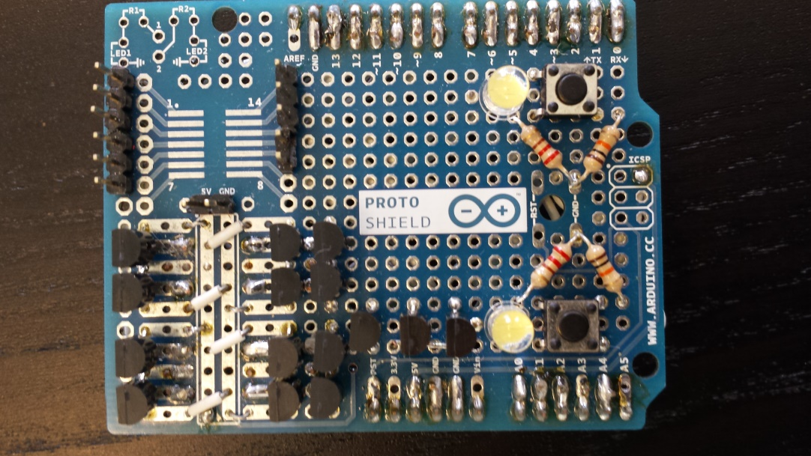

Figuur 9: Eigen PCB van drie fasen motor

#### Programeren in Arduino

Het programma is volledig weergegeven op figuur 10. In het begin van dit programma worden eerst en vooral alle variabelen gedefinieerd. Vervolgens wordt in de setup alle poorten verklaard als in- en uitgangen. Dan worden in de loop alle ingangen ingelezen en weggeschreven. Omdat sommige combinaties van uitgangen niet mogen, worden de uitgangen naar een neutrale combinatie gezet waardoor de motor niet aangestuurd wordt. Daarna bevinden zich 6 *if-statements* die overeenkomen met elke stap van de motor. Deze worden steeds stap voor stap uitgevoerd als er aan de voorwaarde is voldaan.

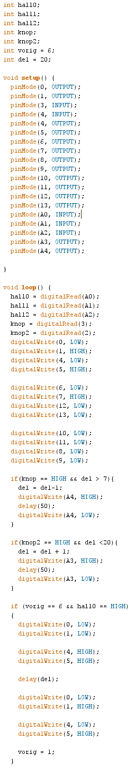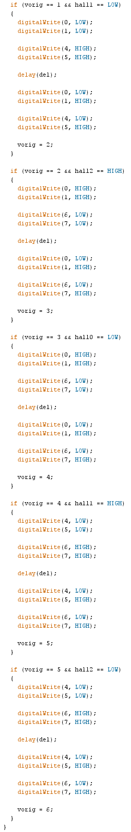

Figuur 10: Programma drie fasenmotor

### Tweede versie motor: één fase motor

#### Opstelling

De opstelling van de één fase motor is parallel aan de opstelling van het prototype met één hall-sensor. Deze motor is te zien op Figuur 11. Het grote verschil tussen beide motoren is dat de basis van het definitieve ontwerp 3D geprint is. Voor de rest wordt de positie van de twee magneten ook bepaald door een hall-sensor die zich net na de spoel bevindt. Vervolgens gebruikt de Arduino, net zoals in het prototype, MOSFETS om de motor aan te sturen op basis van het signaal dat Arduino ontvangt van de hall-sensor. De andere spoel die te zien in op Figuur 11 dient als generator (zie 3.2.2.3 rendement).

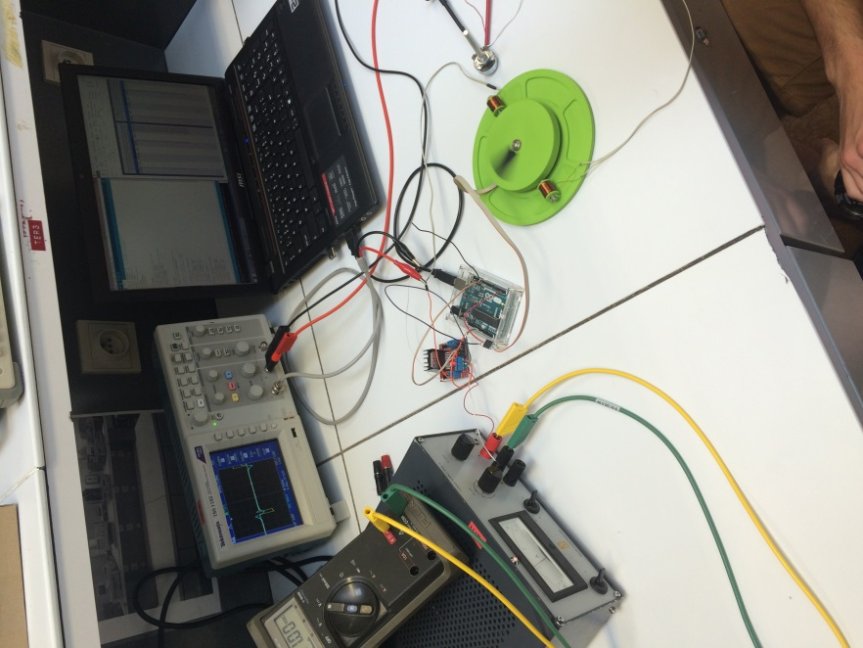

Figuur 11: Opstelling één fase motor

#### Programeren in Arduino

Het volledige programma is weergegeven in Figuur 12. Net zoals bij de drie fase motor worden eerst alle variabelen en in- en uitgangen gedefinieerd. Aangezien de magneten alternerend met hun Noord- of Zuidpool langs de hall-sensor voorbij komen, kunnen we tot op een halve toer exact bepalen waar de magneten zich bevinden. Het programma controleert bij elke loop wat de huidige en vorige staat is van de hall-sensor. Wanneer de staat van de hall-sensor net gewisseld is en de magneet dus juist voorbij de spoel gedraaid is, wordt deze spoel geactiveerd. Bijgevolg wordt dan de magneet afgestoten door de spoel. Vervolgens wordt de spoel terug uitgezet totdat de staat van de hall-sensor opnieuw verandert. Hierdoor wordt dan de spoel in andere richting bekrachtigd. De lengte van de bekrachtiging of de puls wordt bepaald door een *delay*. Bij de rendementsbepaling zal de beste tijd voor deze delay bepaald worden.

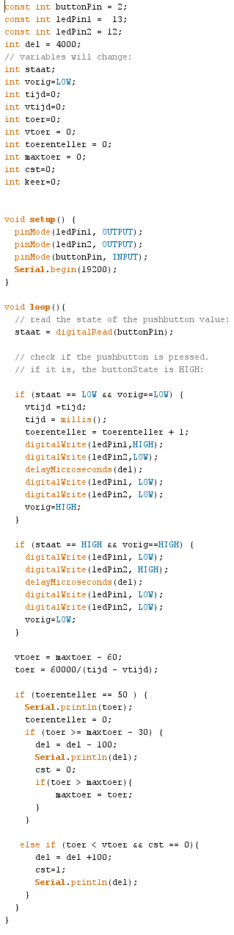

Figuur 12: Programma één fase motor

#### Bepaling rendement

De rendementsbepaling wordt in drie stappen uitgevoerd. Eerst en vooral wordt de programmatie geoptimaliseerd. Dit wordt gedaan door de duur van de puls aan te passen. Om het meest rendabele punt te bepalen, wordt eerst manueel de duur aangepast. Er wordt als startwaarde 20ms genomen en deze waarde wordt stapsgewijs verminderd. Vervolgens wordt er dan bij iedere waarde een meting met de oscilloscoop gedaan, waaruit dan het rendement bepaald kan worden. De resultaten van deze metingen worden in Tabel 1 en Figuur 10 weergegeven.

Tabel 1: Optimalistatie software

|  |  |  |  |  |  |  |
| --- | --- | --- | --- | --- | --- | --- |
| **Optimalisatie software** | | | | | | |
| **Spanning**  **(V)** | **Delay**  **(ms)** | **Toerental**  **(toeren/minuut)** | **Input**  **(W)** | **Output**  **(W)** | **Belasting**  **(Ω)** | **Rendement**  **(%)** |
| 9 | 20 | 561,3772 | 2,693325 | 0,000866 | 26 | 1,793505448 |
| 9 | 19 | 576,4796 | 2,578433 | 0,000863 | 26 | 1,82932037 |
| 9 | 18 | 576,4796 | 2,441639 | 0,000858 | 26 | 1,874526221 |
| 9 | 17 | 565,6109 | 2,264657 | 0,000837 | 26 | 1,921967346 |
| 9 | 16 | 589,6226 | 2,223589 | 0,000829 | 26 | 1,931186934 |
| 9 | 15 | 596,6587 | 2,109425 | 0,000846 | 26 | 2,003032077 |
| 9 | 14 | 596,6587 | 1,96937 | 0,000956 | 26 | 2,203499855 |
| 9 | 13 | 596,1844 | 1,826827 | 0,000951 | 26 | 2,281623616 |
| 9 | 12 | 611,7455 | 1,729461 | 0,000947 | 26 | 2,339618193 |
| 9 | 11 | 613,748 | 1,595456 | 0,000906 | 26 | 2,383620904 |
| 9 | 10 | 632,9114 | 1,488682 | 0,001059 | 26 | 2,666726378 |
| 9 | 9 | 615,7635 | 1,305032 | 0,000942 | 26 | 2,686369914 |
| 9 | 8 | 606,7961 | 1,115362 | 0,000811 | 26 | 2,695696192 |
| 9 | 7 | 603,8647 | 1,002772 | 0,000802 | 26 | 2,828895675 |
| 9 | 6 | 615,2584 | 0,876148 | 0,000993 | 26 | 3,366587794 |
| 9 | 5 | 596,1844 | 0,703897 | 0,000921 | 26 | 3,617302192 |
| 9 | 4 | 556,7929 | 0,533754 | 0,000886 | 26 | 4,073991449 |
| 9 | 3 | 416,8983 | 0,302502 | 0,000507 | 26 | 4,092861776 |

Figuur 13: Rendement in functie van de duur van de puls

In Figuur 13 is duidelijk te zien dat hoe korter de puls is, hoe rendabeler de motor wordt. Maar vanaf een gegeven punt (in dit geval 3ms) is de puls te kort om de motor nog te doen draaien. Dit resulteert in een rendement van 0%. Vervolgens wordt uit deze bevindingen een programma geschreven dat de duur van de puls zelf kan aanpassen op basis van het toerental van de motor. Verder zal het programma de puls verkorten als het toerental hetzelfde blijft of als het toerental verhoogd. De puls wordt verlengd als het toerental echter lager wordt. Zo kan de motor haar meest rendabele punt bereiken. Het programma is te zien in 3.2.2.2.

Als tweede stap wordt de invloed van de spanning op het rendement onderzocht. Hierbij wordt gebruik gemaakt van het programma dat de duur van de puls automatisch aanpast. Er wordt gestart bij de laagste voltage waarop de motor draait (5 volt in dit geval). Bij iedere meting wordt de voltage met 1 volt verhoogd tot 22 volt. De resultaten van deze metingen worden weergeven in Tabel 2, Figuur 14 en Figuur 15.

Tabel 2: Variabele spanning

|  |  |  |  |  |  |  |
| --- | --- | --- | --- | --- | --- | --- |
| **Variabele spanning** | | | | | | |
| **Spanning**  **(V)** | **Delay**  **(ms)** | **Toerental**  **(toeren/minuut)** | **Input**  **(W)** | **Output**  **(W)** | **Belasing**  **(Ω)** | **Rendement**  **(%)** |
| 5 | 13 | 119,7127 | 0,062259 | 5,48E-05 | 26 | 2,967036744 |
| 6 | 9,6 | 206,044 | 0,120767 | 0,000144 | 26 | 3,456490303 |
| 7 | 7,7 | 251,046 | 0,187529 | 0,000257 | 26 | 3,702482676 |
| 8 | 6 | 306,4351 | 0,245945 | 0,000373 | 26 | 3,892369615 |
| 9 | 5 | 369,0037 | 0,325296 | 0,000536 | 26 | 4,059230269 |
| 10 | 4,28 | 497,3475 | 0,404902 | 0,000717 | 26 | 4,209218406 |
| 11 | 3,68 | 527,7973 | 0,495688 | 0,000921 | 26 | 4,311083063 |
| 12 | 3,32 | 584,1121 | 0,604435 | 0,001168 | 26 | 4,395537867 |
| 13 | 3,12 | 651,6073 | 0,756814 | 0,001446 | 26 | 4,371313234 |
| 14 | 2,92 | 713,6061 | 0,912312 | 0,001688 | 26 | 4,301118473 |
| 15 | 2,82 | 790,7222 | 1,135654 | 0,002036 | 26 | 4,233729785 |
| 16 | 2,52 | 813,8904 | 1,201582 | 0,002132 | 26 | 4,211841691 |
| 17 | 2,32 | 876,1682 | 1,372364 | 0,002411 | 26 | 4,191461686 |
| 18 | 2,1 | 892,8571 | 1,420329 | 0,002476 | 26 | 4,175429377 |
| 19 | 2,02 | 956,0229 | 1,648225 | 0,002785 | 26 | 4,110815039 |
| 20 | 2,02 | 1008,742 | 1,953618 | 0,003061 | 26 | 3,958510266 |
| 21 | 1,9 | 1039,501 | 2,113815 | 0,003246 | 26 | 3,918443505 |
| 22 | 1,8 | 1184,834 | 2,205989 | 0,003327 | 26 | 3,883492659 |

Figuur 14: Rendement in functie van de spanning

Figuur 15: Toerental in functie van de spanning

In Figuur 14 is er te zien dat er een maximum rendement optreedt bij 12V. Dit is niet volgens de verwachtingen omdat het toerental een lineair verloop heeft zoals in Figuur 15 te zien is.

Als derde en laatste stap wordt de belasting van de gegenereerde spoel aangepast. Er wordt op een spanning van 11V gewerkt omdat de vorig stap liet blijken dat dit een zeer rendabele spanning was. Er wordt gestart van een belasting van 26Ω en die wordt steeds in stappen van 2Ω verlaagd. De resultaten worden in Tabel 3 en Figuur 16 weergegeven.

Tabel 3: Variabele belasting

|  |  |  |  |  |  |  |
| --- | --- | --- | --- | --- | --- | --- |
| **Variabele belasting** | | | | | | |
| **Spanning**  **(V)** | **Delay**  **(ms)** | **Toerental**  **(toeren/minuut)** | **Input**  **(W)** | **Output**  **(W)** | **Belasing**  **(Ω)** | **Rendement**  **(%)** |
| 11 | 3,88 | 522,6481 | 0,468125 | 0,000805 | 26 | 4,148101273 |
| 11 | 4 | 545,0581 | 0,513672 | 0,000938 | 24 | 4,272169664 |
| 11 | 4,2 | 559,2841 | 0,552798 | 0,001042 | 22 | 4,34130668 |
| 11 | 3,92 | 575,1534 | 0,531503 | 0,001154 | 20 | 4,660023461 |
| 11 | 3,88 | 574,2726 | 0,525159 | 0,001204 | 18 | 4,787401962 |
| 11 | 4 | 577,812 | 0,544333 | 0,001293 | 16 | 4,874293465 |
| 11 | 4 | 572,5191 | 0,54085 | 0,001369 | 14 | 5,03036086 |
| 11 | 3,88 | 571,211 | 0,522035 | 0,001461 | 12 | 5,289918551 |
| 11 | 3,88 | 572,0824 | 0,523071 | 0,00155 | 10 | 5,443807951 |
| 11 | 4 | 570,3422 | 0,539492 | 0,001689 | 8 | 5,59558674 |
| 11 | 3,92 | 566,4653 | 0,524121 | 0,001859 | 6 | 5,954964791 |
| 11 | 3,88 | 558,0357 | 0,50977 | 0,002164 | 4 | 6,514927907 |
| 11 | 4 | 561,3772 | 0,530332 | 0,00283 | 2 | 7,30526241 |

Figuur 16: Rendement in functie van de belasting

In Figuur 16 is duidelijk te zien dat het rendement groter wordt naargelang de belasting kleiner wordt. De gevonden waarden volgen een logaritmische functie. Verder is de kleinste waarde van de belasting 2Ω omdat dit de laagste waarde van de weerstand is waarover de spanning gemeten kon worden. Uit deze laatste stap is dan ook het maximale rendement van de motor af te lezen. Dit rendement bedraagt 7,3%.

Om het rendement van de motor nog te kunnen verhogen zou er met de timing van het afstoten gespeeld kunnen worden om te zien wat het effect is. Verder zouden er ook andere magnetische kernen kunnen gebruikt worden die de spoel een andere zelfinductiecoëfficiënt geven.

# Belbintest

## Maxim Eeckhout

*Na het invullen van de test kreeg ik de rol van groepswerker toegewezen. Een rol waarvan de eigenschappen vrij goed overeenkomen met mijn persoonlijkheid. Zo zie ik enkele eigenschappen van de groepswerker terugkomen in mijn totem die ik op de scouts kreeg.*

*Ondanks dat mijn persoonlijkheid misschien goed overeenkomt met deze rol, denk ik dat ik mijn rol niet volledig vervult heb. Zo moet de groepswerker onnodige spanningen en confrontaties vermijden. Dit was echter moeilijk voor mij aangezien ik niet de voorkennis had zoals anderen in de groep. Hierdoor kon ik moeilijk confrontaties vermijden die over het technische aspect gingen van het project. Steeds heb ik wel zo goed als mogelijk proberen meedenken en helpen waar ik kon. Mijn rol zat misschien iets meer in het vervullen van de kleinere taken dan het uitvoeren van het grote denkwerk. Ook doordat ik in het middelbaar een eerder theoretische richting heb gevolgd moest ik sommige praktische zaken (vb. solderen …) nog aanleren*

## Mike Standaert

*Bij het maken van de Belbintest kwam de functie bedrijfsman naar voor. Zijn rol is vooral om plannen en strategieën tot concrete zaken te brengen. Jammer genoeg is hij niet flexibel, waardoor plotselinge ideeën niet snel tot wijzigingen in het programma brengen. Hij heeft nood aan regelmaat en stevige structuren. Ik ga deels akkoord met deze kenmerken. Alhoewel ik snel een schema wil hebben en mij daar graag aan houd, ga ik nieuwe ideeën niet afbreken en ben ik heel flexibel. Ik heb voor Electronica gekozen omdat ik me doorheen het jaar wou blijven inzetten voor het vak Elektriciteit en mijn kennis wou opkrikken. Hierdoor was ik niet in de positie om ideeën af te wijzen.*

## Jonas Vandamme

*De belbintest linkte mijn profiel met de vormer. In de beschrijving van een uitdagend, ruziënd, snel gefrustreerd en onrustig persoon kon ik me wel vinden. De vormer is ook iemand die productief is onder hoge druk. Dit zou vrij vertaald kunnen worden in het vertonen van uitstelgedrag.*

*Verder is hij is iemand die wordt geplaagd door twijfels over eigen kunnen, die alleen door resultaten kunnen worden weggenomen. Mede door deze eigenschap geef ik toe dat ik deze rol niet volledig heb vervuld. Ik heb een voornamelijk theoretische en wiskundige vooropleiding genoten en had dan ook geen kennis en/of vaardigheid in elektronica. Dit project, samen met het opleidingsonderdeel “Elektrische en elektronische bouwstenen” was dan ook mijn eerste stap in het vakgebied.*

*In het programmeren had ik wel al reeds wat ervaring. Hier kwam dan weer de frustratie naar boven wanneer het programma niet naar behoren werkte wegens onverklaarbare redenen. Ik heb zelf het gevoel dat ik bij het programmeren en het automatiseren van de rendementsbepalingen zo goed als mogelijk heb meegeholpen.*

## Jente Vansteenkiste

*Volgens de Belbintest zou ik de voorzitter zijn. Deze zorgt voor de organisatie en motiveert de teamleden. Zijn kracht is veeleer dat hij deze talenten bij anderen ontdekt en het woord wil geven. Echter jaagt deze vaak op besluiten, wat ervoor zorgt dat het tempo vaak te hoog ligt en dat daardoor talent verloren gaat. Ik kan mij hier niet volledig in vinden, omdat ik reeds vanaf het begin van het project een grote voorkennis van elektronica en ICT had. Dit zorgde ervoor dat ik de organisatie deed en zo de planning maakte. Ik heb het tempo redelijk hoog gelegd, maar ervoor gezorgd dat de doelstellingen realistisch waren. Ik heb eerder de functie van bedrijfsman uitgevoerd.*

## Frederic Anthierens

*Wanneer ik de test ingevuld had en de computer mijn antwoorden verwerkt had, kreeg ik de rol bedrijfsman als resultaat. Vervolgens ging ik terug naar de site en las de tekst die onder bedrijfsman stond. In deze tekst stond te lezen dat een bedrijfsman iemand is die stabiel en beheerst is. Verder is hij een nuchter persoon en pakt de zaken op een systematische en consciëntieuze manier aan. Als laatste is een bedrijfsman de organisator, die ervoor zorgt dat besluiten worden omgezet in concrete werkzaamheden.*

*Wanneer het project op zijn einde loopt en ik mezelf reflecteer aan de hand van de tekst over bedrijfsman, stel ik vast dat ik deze rol in het team niet heb vervuld. Alhoewel de tekst grotendeels bij mijn persoonlijkheid past, is het door mijn beperkte voorkennis over motoren zeer moeilijk om deze planning op te stellen. Verder had Jente Vansteenkiste wel de nodige voorkennis waardoor het voor ons als groep beter leek om hem de planning en de doelstellingen te laten opstellen.*

# Conclusie

In de eerste stap is de motor van de coaches nagebouwd. Na het testen van het prototype werd de Arduino als controller geïmplementeerd. Vervolgens is er gebrainstormt over het definitieve ontwerp en het bepalen van het rendement van het ontwerp. De eerste motor die gebouwd is, wordt gestuurd door drie spoelen. Hier is het rendement niet van bepaald wegens tijdgebrek. Vervolgens is er een tweede motor gebouwd, nu gestuurd door één spoel. In tegenstelling tot de vorige opstelling is hier het rendement wel van bepaald. De waarde die uiteindelijk wordt bekomen bedraagt 7.3%.

# Figurenlijst

Figuur 1: Uitslag test prototype 1

Figuur 2: Programma prototype 2

Figuur 3: Eindresultaat prototype 3

Figuur 4: Schema brushless DC motor (Parker, 2012) 4

Figuur 5: Bouwplan elektromotor 5

Figuur 6: Tekening motor in inventor 7

Figuur 7: Schematische weergave drie fasen motor 8

Figuur 8: Opstelling drie fasen motor 9

Figuur 9: Eigen PCB van drie fasen motor 10

Figuur 10: Programma drie fasenmotor 11

Figuur 11: Opstelling één fase motor 12

Figuur 12: Programma één fase motor 13

Figuur 13: Rendement in functie van de duur van de puls 15

Figuur 14: Rendement in functie van de spanning 16

Figuur 15: Toerental in functie van de spanning 17

Figuur 16: Rendement in functie van de belasting 18

# Lijst met tabellen

Tabel 1: Optimalistatie software 14

Tabel 2: Variabele spanning 16

Tabel 3: Variabele belasting 18

# Referentielijst

Arduino. (2015). *Language Reference*. Geraadpleegd op 17 mei 2015 via <http://www.arduino.cc/en/Reference/HomePage>

Dupré, L. (2014). *Elektriciteit theorie.* Gent.

Learn Engineering. (2014). *Brushless DC Motor, How it works?* [Video File]. Geraadpleegd op 16 mei 2015 via https://www.youtube.com/watch?v=bCEiOnuODac

Parker, M. (2012). *Achieving maximum motor efficiency using dual core ARM SoC FPGAs* [Image]*.* Geraadpleegd op 16 mei 2015 via <http://www.embedded.com/design/configurable-systems/4402474/Achieving-maximum-motor-efficiency-using-dual-core-ARM-SoC-FPGAs>

Volgende groepsleden verklaren zich akkoord met het afgeleverde verslag:

Frederic Anthierens

Maxim Eeckhout

Mike Standaert

Jonas Vandamme

Jente Vansteenkiste